

**オリーブだより　２０２１.3月号**

**ホームページ**[**https://www.a-care-olive.net**](https://www.a-care-olive.net)

春の訪れが待ち遠しくなるような、暖かさを感じられる日が増えてきました。

コロナ禍におかれている状況の中、気分だけでも軽やかになれる３月になれば

と思います。

　オリーブも、徐々に利用者数も増え始め(と言っても、片手で数えられる人数)

事業所としても活気が出てきました！

　まだまだ利用人数定員には余裕があるので、見学や体験を通してオリーブに

興味を持ってくれる方が増えることを(切に！)願います。





作業の様子を見てみよう！

先月お知らせしたオリーブで行っている作業。実際に、どのようなことに取り組んでいるかを写真で紹介

したいと思います！



大量の書類がグングン減っていくのは気分爽快！

モリモリ溜まっていく作業済みの袋を見ると、達成感が味わえます！

**シュレッダー作業**

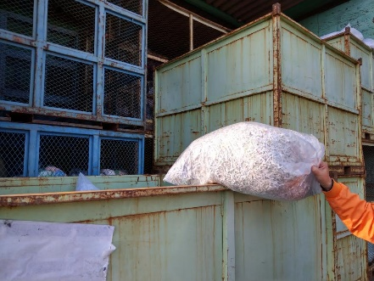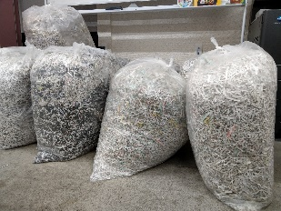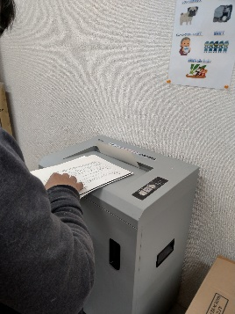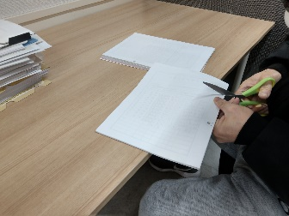





廃棄業者に運搬

して工程終了！

紙以外の物は

取り除く

築かれる

紙くずの山

仕分けされた書類を

次から次へと破砕！





どのような障がいを持った利用者が来ても安心して作業に取り組んでもらえるよう

オリーブでは簡単な内職作業を行っています

**内職作業**

個々の能力を活かして

得意分野で頑張ってます

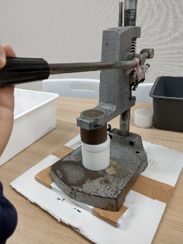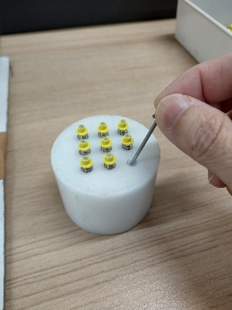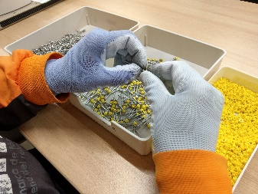





プレスする

だけ

キャップを

被せるだけ

穴に入れる

だけ



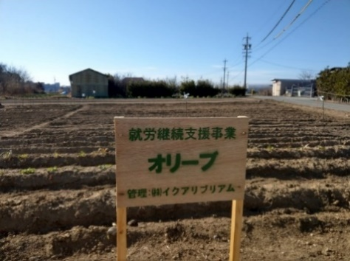

畑の様子と作業

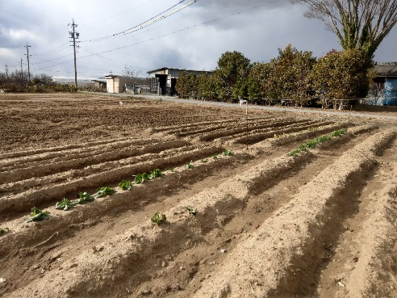

暖かい日もあり、畑で作業をしていると汗ばむことも…

春間近となり、これからは本格的な植付けがスタート！

野菜だけではなく、果樹の栽培も同時に進めていく予定

です。





**こ**ブルーベリーの苗

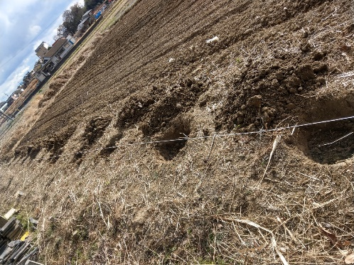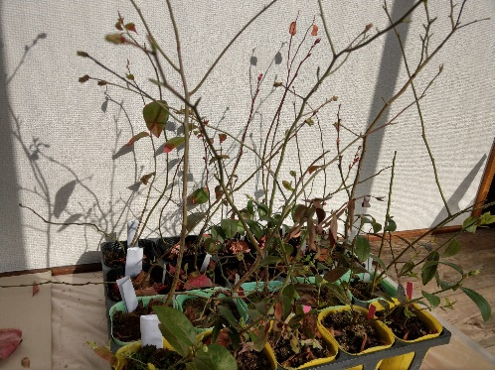

緑色が目立ち始めました♪

定植用の穴



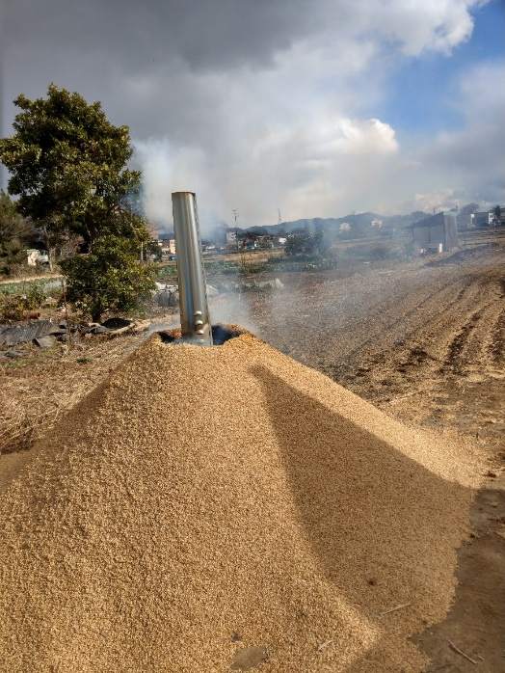

こ　　　多くの工程を経て

ブルーベリーに最適な

土を作ります！







もみ殻を燻して

土に混ぜることで

より良い土壌になるよ！





農作業は花粉症との戦いでもあります…



管理者：なりた

オリーブでは、利用される方に少しでも満足してもらえるよう様々な取り

組みを行っています。

　　　　　　　　 昼食を忘れてしまった…昼食代を忘れてしまった…

　　　　　　　　 そんな時でも大丈夫！無料で、利用者向けの非常食を用意してあります♪



**法定後見人について**

「法定後見人」とは、ご本人の判断能力が不十分な場合に、親族等が家庭裁判所に後見人

等の選任を申立て、家庭裁判所が法律専門職等を後見人に選任する制度です。

オリーブは「税理士・行政書士」を生活支援員に配置していますので、お気軽に御相談く

ださい。



☆オリーブでは、利用相談や見学を随時承っております。お気軽にお問合せ下さい！

【お問合せ先】

〒440-0888　　豊橋市駅前大通り２丁目５５番地

　 　一般社団法人　Ａ-careサポート　就労継続支援事業所オリーブ

☎(0532)39-5000　　　　　就労継続支援事業所オリーブ　豊橋



検索は　「就労継続支援事業所オリーブ　豊橋」で